



**Síntese de benzoxazóis nitroaromáticos derivados do eugenol com potencial antiparasitário: novas alternativas para o tratamento da Doença de Chagas**

**Adriana da V. Torres (PG)¹*, Saulo F. P. Braga (PQ)2, Thiago B. de Souza (PQ)1,2**

¹Universidade Federal de Ouro Preto, PPG em Química/Instituto de Ciências Exatas e Biológicas, Ouro Preto, MG, Brasil, 35.400-000

2Universidade Federal de Ouro Preto, PPG em Ciências Farmacêuticas/Escola de Fármacia, Ouro Preto, MG, Brasil, 35.400-000

*adriana.torres@aluno.ufop.edu.br

**RESUMO**

A doença de Chagas é considerada uma doença negligenciada pela OMS, onde cerca de 7 milhoes de pessoas no mundo podem estar infectada com o parasita *T. cruzi*. Sua principal forma de transmissão é a vetorial, através do inseto conhecido como barbeiro. A doença é dividida em: fase aguda e fase crônica, em que os únicos fármacos disponíveis para seu tratamento são poucos eficazes na fase crônica, ocasionando uma limitação no tratamento. Derivados heterociclícos e nitroaromático vem se tornando uma opção de estudos para o tratamento da doença, visto que possuem interessantes atividades antiparasitárias já descritas na literatura. Assim, o objetivo deste trabalho é sintetizar uma série de benzoxazóis nitroarómaticos derivados do eugenol para serem avaliados quanto seu potencial tripanocida. Foram sintetizados 15 produtos, derivados do eugenol, di-hidroeugenol e 2-aminofenol, acoplados com diferentes ácidos carboxílicos nitrados e não nitrados.

_____________________________________________________________________________________________________________



*Palavras-chave: eugenol, nitroaromáticos, benzoxazóis, doença de Chagas. _________________________________________________________________________________________________________________*

**Introdução**



A doença de Chagas é uma doença causada pelo protozoário *Trypanonossoma cruzi*, cuja principal via de transmissão é a vetorial por meio do inseto conhecido como barbeiro. A enfermidade é classificada em duas fases: aguda e crônica.1 Segundo a Organização Mundial de Saúde (OMS) cerca de 7 milhões de pessoas no mundo estão infectadas com *T. cruzi*, com maior incidência em 21 países na América Latina.2

O tratamento da doença de Chagas é extremamente limitado, visto que há apenas 2 fármacos disponivéis, benznidazol e nifurtimox, sendo ambos mais eficazes apenas na fase aguda, ao passo que a maioria dos diagnósticos são realizados na fase crônica da doença, estágio em que os fármacos são poucos eficazes.3

O eugenol é o principal constituinte do óleo essencial de cravo-da-índia e apresenta ampla atividade biológica, incluindo efeitos antiparasitários. Sua estrutura fenilpropanóide permite modificações moleculares que favorecem o desenvolvimento de novos derivados bioativos. Estudos relatam a síntese de compostos heterocíclicos com atividade tripanocida significativa, já demonstrada contra as formas epimastigota e tripomastigota de T. cruzi. Adicionalmente, a introdução de grupos nitro tem sido explorada como estratégia para potencializar essa atividade, uma vez que está associada à formação de espécies redox ativas, como o ânion radical nitro, capazes de degradar biomoléculas essenciais à sobrevivência de diversos patógenos. Dentro deste contexto, o objetivo deste trabalho é sintetizar uma série de benzoxazóis nitroaromáticos derivados do eugenol e avaliar seu potencial tripanocida contra o parasito *T. cruzi*.4-7

**Experimental**

*Rota sintética proposta*

A síntese das substâncias propostas foi realizada em 3 etapas, descritas na Figura 1 a seguir. A primeira etapa é uma reação de *orto-*nitração utilizando nitrito de sódio e bisulfato de potássio. A segunda etapa consistiu na nitrorredução dos *orto-*nitrofenóis na presença de zinco metálico em meio ácido. Na terceira etapa os orto-aminofenóis reagiram com diferentes ácidos carboxilícos, na presença de ácido bórico para obtenção dos benzoxazóis de interesse.



**Figura 1.** Rota sintética para obtenção de benzoxazóis nitroarómaticos derivados do eugenol.

**Resultados e Discussão**

Ao todo obteve-se 15 produtos finais que foram caracterizados por espectroscopia de absorção na região do infravermelho, espectroscopia de ressonância magnética nuclear de 1H e 13C e espectrometria de massas de alta resolução.

A seguir, na Figura 2, estão apresentaodos os espectros de RMN de 1H e 13C de um dos produtos finais.

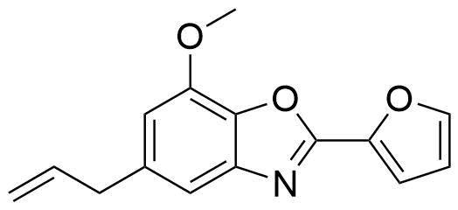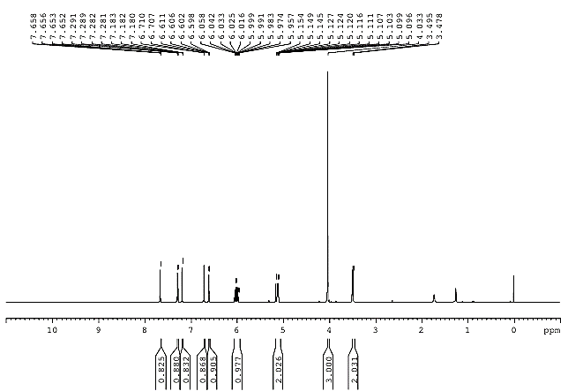

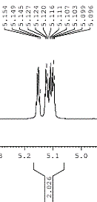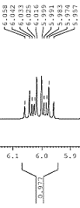

**Figura 2.** Espectro de RMN de 1H (CDCl3, 400 Hz)

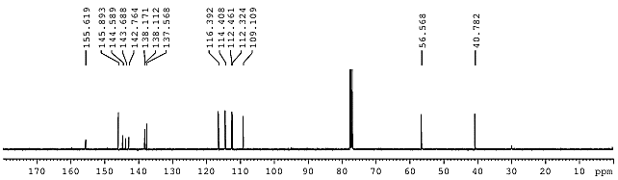



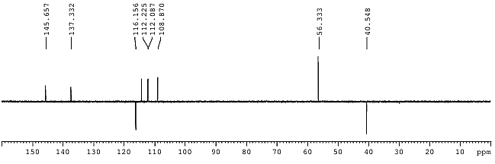

**Figura 3.** Espectro de RMN de 13C e DEPT-135.

**Figura 3.** Espectro de RMN de 13C e Subespectro DEPT- 135 (CDCl3, 100 Hz)

**Conclusão**

A síntese dos derivados benzoxazólicos nitroaromáticos foi realizada com sucesso, resultando em compostos puros caracterizados por técnicas espectroscópicas e espectrométricas. No momento os produtos obtidos encontram-se em fase de avaliação biológica para determinação do seu potencial tripanocida.

**Agradecimentos**





**Referências**

1. R. S. Lima; A. B. Teixeira; V. L. S., Lima. *Brasilian J. of Clinical Analyses* **2019**, 51, 103-106.
2. M.F. de Oliveira; A. T. Nagão-Dias; V. M. O. Pontes; et al., *J. of Tropical Pathology* **2008**, 37, 209-228.
3. S. L. Filardi; Z. Brener. *Transactions of the Royal Society of Tropical Medicine and Hygiene*, **1987**, 81, 755–759.
4. C. M. Clemente; T. Pineda; L. M. Yepes. et al., *Arch Pharm*, **2021**, 355.
5. BARREIRO, E. J.; FRAGA, C. A. M. **Química Medicinal**: As bases moleculares da ação dos fármacos. 2. ed. Porto Alegre: Artmed, 2008.
6. A. Kuhn; K. G. Eschwege; J. Conradie. *Journal of Physical Organic Chemistry*, **25**, 58-68, 2012.
7. K. Nepali; H. Lee; J. Liou. *J. Med. Chem.*, **62**, 2851-2893,2019.